附件一
雲林縣國民中小學「友善校園」人權環境指標自我檢核
及改進措施自評表(國小版)

學校名稱： 內湖國小 日期：103年8月18日
主題 | 項目 | 配分 | 自評 | 備註
一  、  校  園  安  全  環  境  的  建  構  12% | - 學校能確保校內各項設備與器材使用的安全性（如校車、課桌椅，運動及遊戲器材、實驗器材等）。 | 2 | 2
一  、  校  園  安  全  環  境  的  建  構  12% | - 學校有充足安全便利的「無障礙環境」設施。 | 2 | 1.5
一  、  校  園  安  全  環  境  的  建  構  12% | - 學校能在校園適當地點設立安全維護系統（如照明設施、巡邏網、警鈴等）。 | 2 | 1.5
一  、  校  園  安  全  環  境  的  建  構  12% | - 學校平時積極實施校園環境教育，使教職員工及學生了解校園，當有危機發生時，學校能有立即妥善處理機制與能力。 | 2 | 2
一  、  校  園  安  全  環  境  的  建  構  12% | - 學校能定期檢視校園整體安全，繪製及公告危險地圖，並在現場張貼警告標示。 | 2 | 2
一  、  校  園  安  全  環  境  的  建  構  12% | - 學校能與社區建立友善關係，共同維護學生安全。 | 2 | 2
二  、  校  園  人  性  氛  圍  的  關  注  14% | - 教職員工能以理性、公平及友善的態度對待彼此與學生。 | 2 | 2
二  、  校  園  人  性  氛  圍  的  關  注  14% | - 學校內不會發生言語侮辱、肢體暴力等情事，或對學生有任何形式的體罰。 | 2 | 1.5
二  、  校  園  人  性  氛  圍  的  關  注  14% | - 學校教職員不會採取連坐方式處理學生的過錯行為。 | 2 | 2
二  、  校  園  人  性  氛  圍  的  關  注  14% | - 學校能尊重個人隱私，除非基於重大安全考量或法律允許，不會任意檢查個人信件、書包或置物櫃等私人物品與空間。 | 2 | 1.5
二  、  校  園  人  性  氛  圍  的  關  注  14% | - 對於校園安全疑慮，如騷擾、歧視或霸凌等事件，學校能主動關懷並迅速有效解決。 | 2 | 2
二  、  校  園  人  性  氛  圍  的  關  注  14% | - 除非有法律允許，學校不會洩漏教職員工及學生個人或其家庭資料，以維護其隱私權。 | 2 | 2
二  、  校  園  人  性  氛  圍  的  關  注  14% | - 學校不會任意公開學生的成績及其排名。 | 2 | 1.5

主題 | 項目 |  | 配分 | 自評 | 備註
三  、  學  生  學  習  權  的  維  護  14% | - 學校能平等重視各學習領域的價值，公正分配教學資源及對待不同學習領域有成就的學生。 |  | 2 | 1.5
三  、  學  生  學  習  權  的  維  護  14% | - 學校能設計與學生既有生活經驗有所關聯的學習活動。 |  | 2 | 1.5
三  、  學  生  學  習  權  的  維  護  14% | - 學生在學習活動中能有適切表達自己的觀點的自由。 |  | 2 | 2
三  、  學  生  學  習  權  的  維  護  14% | - 學校尊重學生不參與課餘的大型表演或競賽等活動，並尊重學生與家長對活動的意見。 |  | 2 | 1.5
三  、  學  生  學  習  權  的  維  護  14% | - 學校不會以不當理由借課或停課，以致於剝奪學生的學習權。 |  | 2 | 2
三  、  學  生  學  習  權  的  維  護  14% | - 學校能有效處理不適任教師問題，以保障學生的受教權。 |  | 2 | 1.5
三  、  學  生  學  習  權  的  維  護  14% | - 學校不會挪用特定學習領域時間來加強其他學習領域的教學或考試。 |  | 2 | 1.5
四  、  平  等  與  公  正  的  對  待  10.5% | 1.教職員工及學生在被證實有過失之前都能被視為沒有過失，並尊重其應有的權利。 |  | 1.5 | 1.5
四  、  平  等  與  公  正  的  對  待  10.5% | 2.學校遵守「常態編班」規定，並且不會將各種資源集中於特定班級或個人。 |  | 2 | 2
四  、  平  等  與  公  正  的  對  待  10.5% | 3.校園中男女性使用的設備與空間（如廁所、休閒設施等）能依男女生的人數比例合理設置，方便使用。 |  | 1.5 | 1.5
四  、  平  等  與  公  正  的  對  待  10.5% | 4.校園內教職員工及學生能相互尊重彼此的身體自主權（如髮式等）。 |  | 2 | 2
四  、  平  等  與  公  正  的  對  待  10.5% | 5.學生不會因為學習成就不佳受到差別對待或歧視。 |  | 2 | 1.5
四  、  平  等  與  公  正  的  對  待  10.5% | 6.教學活動與師生互動能充分表現平等對話精神。 |  | 1.5 | 1.5
五  、  權  利  的  維  護  與  申  訴  12% | 1.教師能尊重學生的休息與遊戲權，按時上下課。 |  | 2 | 1.5
五  、  權  利  的  維  護  與  申  訴  12% | 2.教師能注意學生的人格發展與學習狀況，並適時給予關懷及協助。 |  | 2 | 2
五  、  權  利  的  維  護  與  申  訴  12% | 3.學生對於感覺不公平或不適當的教學及評量能表達意見，並得到合理有效回應。 |  | 2 | 2
五  、  權  利  的  維  護  與  申  訴  12% | 4.學校對於攸關學生權益的事項，能秉持學生最佳利益原則，及時公正處理，提供有效救濟機制。 |  | 2 | 1.5
五  、  權  利  的  維  護  與  申  訴  12% | 5.學校能善用各種管道(如聯絡簿、學校日等)，充分告知學生及家長其切身權益、教育政策與校規（如就學貸款、編班、成績計算方式、各項申請、申訴程序等）。 |  | 2 | 2
五  、  權  利  的  維  護  與  申  訴  12% | 6.學校教職員工能主動留意身心狀況異於平日的學生（如有疑似人為外傷、精神恍惚、恐懼等），確有受虐情況，主動通報相關單位。 |  | 2 | 2
主題 | 項目 |  | 配分 | 自評 | 備註
六  、  多  元  與  差  異  的  珍  視  9% | 1.學校能尊重學生多元智能與學習風格，協助其充分開發自我潛能，追求自我實現。 |  | 1.5 | 1.5
六  、  多  元  與  差  異  的  珍  視  9% | 2.教師能以多元的方式評量學生的各項表現。 |  | 1.5 | 1
六  、  多  元  與  差  異  的  珍  視  9% | 3.學校能保障各類學生(如中輟生、身心障礙學生、懷孕學生、家庭變故、新住民子女，及多元性傾向學生等)的權益，並積極給予必要的照顧（如予以有效補救教學、彈性處理學籍等）。 |  | 2 | 1.5
六  、  多  元  與  差  異  的  珍  視  9% | 4. 教師在教學中不會灌輸或偏袒自己的宗教信仰、族群、性別、意識型態及政治立場。 |  | 2 | 2
六  、  多  元  與  差  異  的  珍  視  9% | 5.學校能積極肯定學生自身族群文化的獨特性，並鼓勵學生認識與珍惜社區的文化多元性。 |  | 2 | 2
七  、  民  主  的  參  與  及  學  習  9% | 1.學校能提供學生充分學習與發展民主生活知能的機會。 |  | 1.5 | 1.5
七  、  民  主  的  參  與  及  學  習  9% | 2.學生代表或家長代表能參與和其權益有關的會議，其意見並得到充分尊重。 |  | 1.5 | 1.5
七  、  民  主  的  參  與  及  學  習  9% | 3.學校能對家長會提供充分教育資訊及支持，協助提昇參與教育事務的知能，並促進其健全發展。 |  | 1.5 | 1.5
七  、  民  主  的  參  與  及  學  習  9% | 4.學校能輔導學生自治組織的成立及自治活動的舉辦，並提供其必要的協助及支援。 |  | 1.5 | 1
七  、  民  主  的  參  與  及  學  習  9% | 5.學校各種會議的進行，皆能本民主精神，遵守會議規範。 |  | 1.5 | 1.5
七  、  民  主  的  參  與  及  學  習  9% | 6.教職員工、學生與家長代表能有充份的管道表達意見，並得到回應與尊重。 |  | 1.5 | 1.5
八  、  人  權  教  育  的  實  施  7.5% | 1.學校各項法規的訂定，能符合憲法、教育基本法與基本人權的理念（如世界人權宣言、兒童權利公約、學習權宣言、公民與政治權利國際公約、經濟社會文或權利國際公約、消除對婦女一切形式歧視公約等）。 |  | 1.5 | 1.5
八  、  人  權  教  育  的  實  施  7.5% | 2.學校能主動提供教職員工生及家長相關權益的文件及法令，以確保個人權益。 |  | 1.5 | 1.5
八  、  人  權  教  育  的  實  施  7.5% | 3.學校能安排學生、家長及教職員工討論有關人權議題的機會（如辯論會、演講、媒體識讀、模擬法庭等）。 |  | 1.5 | 1
八  、  人  權  教  育  的  實  施  7.5% | 4.學校教職員工能清楚瞭解重要人權規準的內容（如世界人權宣言、兒童權利公約、學習權宣言、教育基本法、公民與政治權利國際公約、經濟社會文或權利國際公約、消除對婦女一切形式歧視公約等）。 |  | 1.5 | 1.5
八  、  人  權  教  育  的  實  施  7.5% | 5.教職員工及學生有違反人權保障事件，學校能主動處理及積極輔導。 |  | 1.5 | 1.5
主題 | 項目 |  | 配分 | 自評 | 備註
九  、  教  師  專  業  自  主  權  的  發  展  12% | 1.學校能依相關法令規定，公平、公正與公開安排教師參與研習進修的機會，並協助教師參與。 |  | 2 | 1.5
九  、  教  師  專  業  自  主  權  的  發  展  12% | 2.學校能尊重教師所學專業，不會勉強教師任教非其專長的科目。 |  | 2 | 1.5
九  、  教  師  專  業  自  主  權  的  發  展  12% | 3.教評會及其他委員會能依相關法令公平、公正與公開運作。 |  | 2 | 2
九  、  教  師  專  業  自  主  權  的  發  展  12% | 4.學校依法制定教師聘約，教師工作時數與要求能確實依照聘約內容執行。 |  | 2 | 2
九  、  教  師  專  業  自  主  權  的  發  展  12% | 5.教師會能充分代表學校多數教師的意見與權益。 |  | 2 | 2
九  、  教  師  專  業  自  主  權  的  發  展  12% | 6.學校重大行政措施（如導師或代課、代課教師遴選、配排課等）能與教師、家長代表充分溝通。 |  | 2 | 2
合計 |  |  | 100 | 90.5
十  、  被  愛  與  幸  福  的  體  驗 | - 學校生活（或工作）讓我充分感受到生命價值，感覺生活充實、幸福快樂。  □非常符合 ■符合 □普通 □不符合 □非常不符合
十  、  被  愛  與  幸  福  的  體  驗 | - 學校生活（或工作）讓我對自己充滿信心  □非常符合 ■符合 □普通 □不符合 □非常不符合
十  、  被  愛  與  幸  福  的  體  驗 | - 學校生活（或工作）進而使我對社會充滿希望。  □非常符合 ■符合 □普通 □不符合 □非常不符合
十  、  被  愛  與  幸  福  的  體  驗 | 4.如果「0」分表示最不愉悅幸福，「100」分表示最愉悅幸福，那麼我目前學校生活（或工作）的愉悅幸福程度是 90 分。
十一、  特色分析與  改進措施 | 特色  分析 | 1. 歲末春聯揮毫暨社區服務，由師生書寫春聯贈送社區居民，以及進行社區打掃活動，清除路邊雜草，方便學童與社區民眾行走。  2. 國語文發表時間以「感恩惜福」主題，請學生準備小故事與全校師生分享。
十一、  特色分析與  改進措施 | 改進  措施 | 1. 表揚月考成績優秀的學生應更謹慎，注意不要公布排名。  2. .學校應更尊重教師所學專業，盡量不會勉強教師任教非其專長的科目。
註：請於103年8月22日前完成填報，紙本學校自存。
承辦人：高博文 主任：林麗蘭 校長：許芳然
附件二
雲林縣國民中小學「友善校園」人權環境實施成果表
校 名 | 內湖國小 | 承 辦  處 室 | 訓導組
成果  1 | 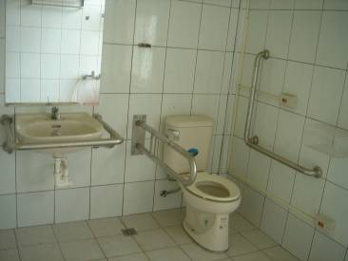 | 成果  2 | 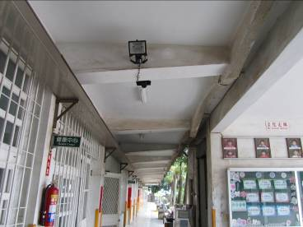  插入相片
成果  說明 | 無障礙廁所－廁所的門為左右移動之拉門，方便行動不便者使用，廁所內設有坐式馬桶、洗手台兩側皆有扶手。 | 成果  說明 | 校園加裝夜間照明設施、監視器與保全系統，以維護師生安全。
成果  3 | 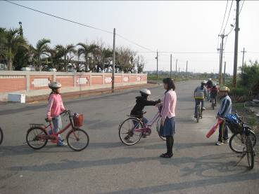 | 成果  4 | 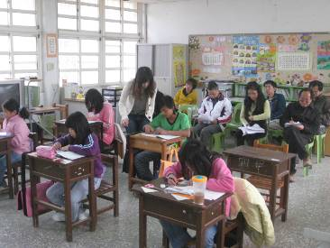
成果  說明 | 導護工作－加強維護兒童在校及上、下學之秩序和安全。 | 成果  說明 | 同儕視導－提供教師回饋及研討、自省機會，有效教學帶好每一位學生。
成果  5 | 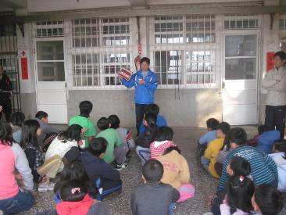 | 成果  6 | 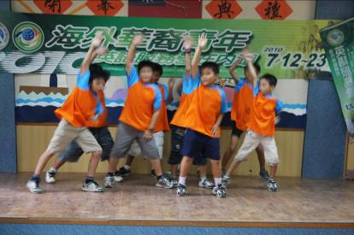
成果  說明 | 宣導正向管教，杜絕暴力事件，以鼓勵代替懲罰，使學生喜歡到校上課。 | 成果  說明 | 學校同仁均能同等對待每位學生，提供發表空間，表揚各類表現優良同學。
成果  7 | 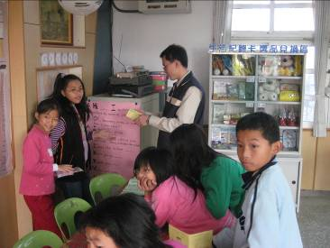 | 成果  8 | 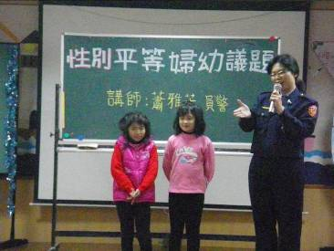
成果  說明 | 擬定榮譽制度，配合生活記錄卡點數兌換，培養學童的榮譽心。 | 成果  說明 | 性別平等宣導－建立公平、良性的性別對待，營造和諧關懷的校園氣氛。
成果  9 | 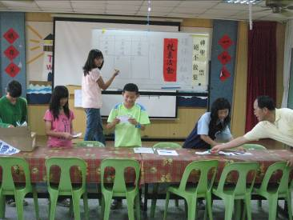 | 成果10 | 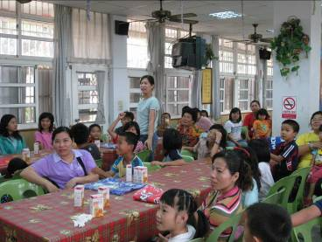
成果  說明 | 模範生與環保小組長選舉－使學生了解民主的基本概念，培養學生自律自治、自尊自重之精神。 | 成果  說明 | 透過親職教育與成果發表會，親師生能將彼此意見相互交流。

